Інформаційне повідомлення
Про проведення громадського обговорення та розгляду пропозицій про присвоєння КЗ «Кам’янський фаховий музичний коледж» ДОР» імені видатного українського композитора, Героя України, народного артиста України, заслуженого діяча мистецтв, лауреата національної премії України ім. Т.Г. Шевченка – Мирослава Михайловича Скорика.
Законом України «Про присвоєння юридичним особам та об'єктам права власності імені (псевдонімів) фізичних ociб, ювілейних та святкових дат, назв i дат історичних подій” (номер 4865 - VI від 24.05.2012) передбачено процедуру присвоєння юридичним особам та об'ектам права власності імені (псевдонімів) фіичних ociб, ювілейних та святкових дат, назв i дат історичних подій. Згідно статті 6 вказаного Закону необхідно подати узагальнені зауваження i пропозицій, що надійшли під час громадського обговорення.
Постановою Кабінету Міністрів України № 989 від 24 жовтня 2012 року «Про затвердження Порядку проведення громадського обговорення під час розгляду питань про присвоєння юридичним особам та об'єктам права власності імені (псевдонімів) фізичних ociб, ювілейних та святкових дат, назв i дат історичних подій» затверджено порядок проведення громадського обговорення , відповідно до якого організовуються заходи по присвоєнню:
- Найменування юридичної особи, якій пропонується присвоїти ім’я фізичної особи:
Комунальний заклад «Кам’янський фаховий музичний коледж» Дніпропетровської обласної ради».
Ім’я фізичної особи, що пропонується присвоїти юридичній особі « комунальному закладу «Кам’янський фаховий музичний коледж» Дніпропетровської обласної ради» - Мирослав Михайлович Скорик, видатний український композитор, Герой України, народний артист України, заслужений діяч мистецтв, лауреат національної премії України ім. Т.Г. Шевченка.
- Обгрунтування пропозиції:
МИРОСЛАВ МИХАЙЛОВИЧ СКОРИК
(13.07.1938–01.06.2020)

Видатний композитор, педагог, мистецтвознавець, диригент, піаніст, музично-громадський діяч, Герой України, народний артист України, лауреат Національної премії України імені Тараса Шевченка, академік Академії мистецтв України.
Народився 13 липня 1938 року у Львові. Походив з інтелігентної родини (його бабуcя була рідною сестрою славетної оперної співачки Соломії Крушельницької, яка першою помітила визначне музичне обдарування хлопчика). Почав навчатися музиці в музичній школі у Львові 1945 року. У 1947 році родину Скориків було репресовано та вислано в Сибір. Там Мирослав Скорик навчався гри на фортепіано в учениці Сергія Рахманінова Валентини Канторової.
Після смерті Сталіна родина змогла повернулася до Львова, де Мирослав у 1955-1960 роках студіював у Львівській державній консерваторії (нині – Львівській музичній академії ім. М. В. Лисенка) під орудою професорів Станіслава Людкевича, Романа Сімовича та Адама Солтиса (клас композиції А.Солтиса, клас історії та теорії музики С.Людкевича). Його дипломною роботою стала кантата «Весна» на слова Івана Франка. У 1960-1963 роках навчався композиції в аспірантурі Московської державної консерваторії ім. П.І.Чайковського під керівництвом проф. Д.Кабалевського. Завершив навчання у 1964 році з дисертаційним дослідженням на тему «Особливості ладу музики Сергія Прокоф’єва» та отримав наукову ступінь кандидата мистецтвознавства.
З 1963 року працював у Львівській, а з 1966 – у Київській державній консерваторії ім. П.І.Чайковського (нині Національна музична академія України ім. П.І. Чайковського), викладав теорію музики і композицію (з 1971 – доцент, з 1985 року – професор), з 1999 був завідувачем кафедри історії української музики.
Мирослав Скорик – вчитель багатьох відомих композиторів. Серед них – Євген Станкович (Герой України), Іван Карабиць, Ганна Гаврилець, Освальдас Балакаускас, Олег Кива, Віктор Степурко, Олександр Козаренко, Богдана Фроляк, Віктор Теличко, Іван Небесний, Леся Горова, Володимир Зубицький та багато інших. Був почесним співголовою Національної Спілки композиторів України.
У творчому доробку композитора представлені найрізноманітніші музичні жанри: опера, балет, «Реквієм», концерти (для оркестру, для віолончелі з оркестром, три фортепіанні, два скрипкових), твори для оркестру, камерних ансамблів різного складу, фортепіано. Покоління 60-х знає його знамениті естрадні пісні: блюз-танго «Намалюй мені ніч», перший український твіст «Не топчіть конвалій». Маестро Скорик безпосередньо брав участь у створенні епохального фільму «Тіні забутих предків» Сергія Параджанова. Його опера «Мойсей» – єдиний твір в Україні, який отримав благословення Папи Римського Іоанна Павла ІІ, а легендарна «Мелодія» є духовним гімном України.
Мирослав Скорик здійснив редакції оперних творів українських класиків, серед яких «На Русалчин Великдень» Миколи Леонтовича, «Купало» Анатоля Вахнянина, «Роксолана» Дениса Січинського.
У композиторській стилістиці Скорик продовжував традиції львівської школи, дав модерну авторську візію українського, зокрема карпатського, фольклору і львівського міського й салонного музикування, а також сучасної популярної музики, насамперед джазу. Його твори регулярно виконуються в Україні, а також у Німеччині, Франції, Австрії, Швеції, Голландії, Болгарії, Чехії, Словаччині, Польщі, Великій Британії, США, Канаді та Австралії.
Будь-який твір Мирослава Скорика зачаровує, насамперед, мелодичним звучанням. Ця особливість музики Мирослава Михайловича єднає всіх – і тих, хто не знає нот, і аматорів, і музикантів-професіоналів. Найширша гамма образного світу Мирослава Скорика – від щонайтоншої лірики і зухвало веселих сплесків до трагічних та скорботних почуттів – звучить музикою, зверненою до людської душі. «Музику потрібно писати так, щоб люди хотіли її слухати», – завжди був переконаний композитор.
Мирослав Михайлович Скорик – багаторічний завідувач кафедри НМАУ ім. П. І. Чайковського та член Вченої ради. Мирослав Михайлович був завідувачем кафедри історії української музики понад 20 років, а працював в Київській консерваторії понад 50 років до самого кінця свого життєвого шляху.

Мирослава Скорика із містом Кам’янське та Кам’янським музичним коледжем пов’язує важлива історична подія. 12 жовтня 1973 року на базі Кам’янського музичного коледжу відбувся концерт симфонічного оркестру Дніпропетровської філармонії в рамках VI з’їзду композиторів України, організованого Спілкою композиторів України. В цей день оркестром диригували Мирослав Скорик, Левко Колодуб та Гурген Карапетян. Під час концерту, на сцені тоді Дніпродзержинського музичного училища, відбулось перше прем’єрне виконання нового твору Мирослава Скорика – «Концерт для оркестру «Карпатський». Цей твір є одним із визначальних в творчості М.Скорика, адже він приніс автору світове визнання та цим концертом завершується період «нової фольклорної хвилі» у творчості українського композитора. У цьому творі Мирослав Скорик органічно поєднав національні джерела з неокласичними тенденціями (принцип concerto grosso) та досягненнями європейського авангарду — алеаторикою, сонористикою. Композитор продовжує неофольклористичну лінію Бели Бартока, неокласичну Ігоря Стравінського та поєднує їх з оригінальним авторським вирішенням циклу, зливаючи всі згадані стильові тенденції в органічну цілісність. До сьогодні Карпатський концерт є одним із найбільш виконуваних творів з доробку майстра та звучить у багатьох країнах світу.
В подальшому, впродовж багатьох років існує творча співпраця між коледжем та Національною музичною академією України ім.П.І.Чайковського (Київська консерваторія), де Мирослав Михайлович був завідувачем кафедри історії української музики понад 20 років, а працював в Київській консерваторії понад 50 років до самого кінця свого життєвого шляху.
Впродовж багатьох років студенти коледжу здобувають знання та професійну майстерність на творчості Мирослава Скорика, зокрема, багато його творів неодноразово входили до програм державних іспитів та концертних програм.
Ініціативу про присвоєння коледжу імені Мирослава Скорика підтримала вдова М.М.Скорика – професор Адріана Ярославівна Скорик, доктор мистецтвознавства, проректор з наукової роботи Національної музичної академії України ім.П.І.Чайковського. Також цю ініціативу підтримало багато видатних культурних діячів України.

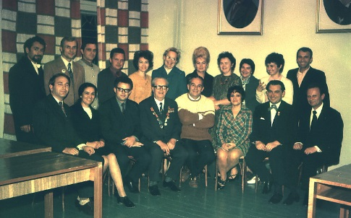
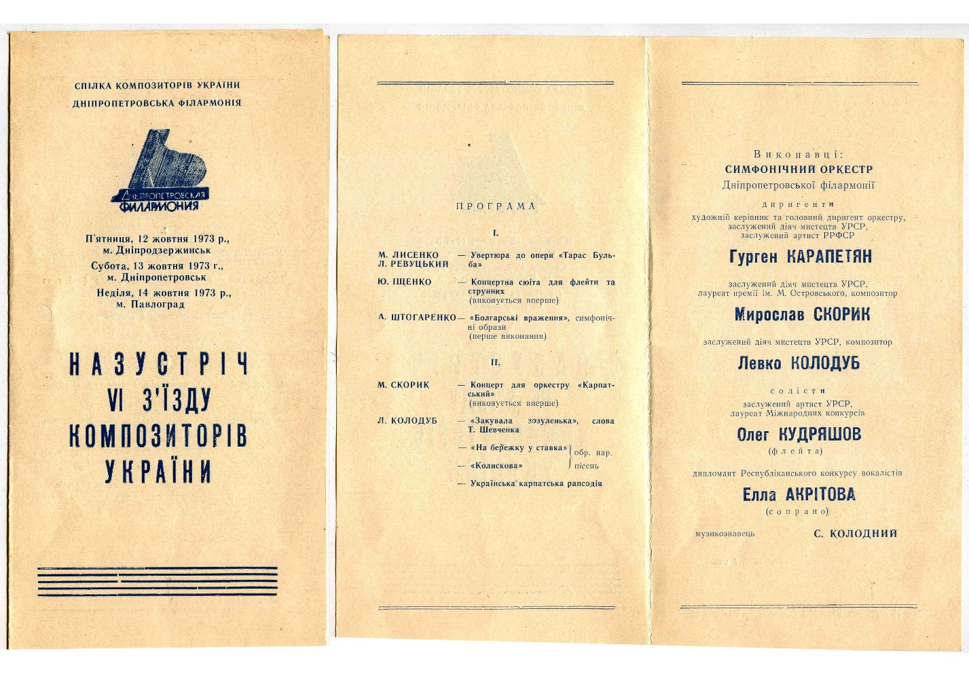
12 жовтня 1973 р., в центрі – М.Скорик, А.Штогаренко, Г.Карапетян
в Кам’янському (Дніпродзержинському) музичному коледжі

- Суб’єкти, що внесли пропозицію щодо присвоєння юридичної особі імені фізичної особи: КЗ «Кам’янський фаховий музичний коледж» ДОР», організатор громадського обговорення.
- Форма громадського обговорення: електронні консультації.
- Дата громадського обговорення: 11.05.2021 року, 12-00
- Місце проведення: КЗ «Кам’янський фаховий музичний коледж» ДОР», (51938, м. Кам’янське, вул. М.Лисенка 58).
- Поштова адреса, адреса електронної пошти, строк і форма для подання пропозиції (зауважень): 51938, м. Кам’янське, вул. М.Лисенка 58; e mail : collegemuz@i.ua. Усі пропозиції та зауваження подаються в письмовій або усній формі, надсилаються електронною поштою із зазначенням прізвища, імені, по-батькові та адреси особи, яка їх подає, протягом 30 днів з дати опублікування відповідного інформаційного повідомлення за вищевказаною адресою. Анонімні пропозиції (зауваження) не реєструються і не розглядаються.
- Адреса електроної пошти, номер телефону організатора громадського обговорення, за якими можна отримати консультації з питання, що винесено на громадські обговорення:
тел. 097-234-00-73, e mail: collegemuz@i.ua, веб-сайт- http://dndzmusic.in.ua.
- Прізвище та ім’я особи, визначеної відповідальною за проведення громадського обговорення: директор КЗ «Кам’янський фаховий музичний коледж» ДОР» - Великодна Ірина Володимирівна.
Секретар організації обговорення – Ковальова Ганна Юріївна.
- Строк і спосіб оприлюднення результатів громадського обговорення:
Узагальнення висловлених в ході проведення громадського обговорення зауважень та пропозицій здійснюється організатором протягом 14 днів після закінчення строку подання пропозицій. Після отримання висловлених пропозицій та проведеного аналізу відбудеться оприлюднення результатів громадського обговорення на сайті КЗ «Кам’янський фаховий музичний коледж» ДОР» http://dndzmusic.in.ua.

Акредитація представників засобів масової інформації та реєстрація учасників громадського обговорення здійснюється за вищевказаною адресою.

Обговорення ініціюють і підтримують: члени трудового колективу КЗ «Кам’янський фаховий музичний коледж» ДОР», члени Всеукраїнського об’єднання «Ліга діячів культури України» та інші особи міста.

Директор
КЗ «Кам’янський фаховий
музичний коледж» ДОР» І.В. Великодна

